Nome do Processo

Design de Serviços
Autores: | Data de emissão:
Revisor: | Data de revisão

Índice
1 Objetivo do Documento 3
2 Especificar os Esquemas de Mensagens dos Serviços 3
3 Especificar Interfaces dos Serviços 3
4 Especificar Políticas 3
5 Definir as SLA 3

Objetivo do Documento

Este documento tem como objetivo XXXXXXX

Especificar os Esquemas de Mensagens dos Serviços

Para cada serviço especificar o seu esquema de mensagem (dados e tipos de dados)

Autenticação Service

Email | String
Senha | String

Especificar Interfaces dos Serviços
Para cada serviço especificar a sua interface (operações, parâmetros de entrada, dados de saída.)

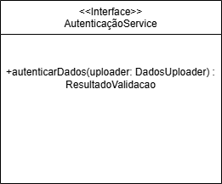

Especificar Políticas

Descrever as políticas para cada serviço.

Autenticação:
Email e senha

Autorização:
Ser uma conta validada como uploader

Criptografia:
HTTPS obrigatório (TLS 1.2)
Criptografia de dados sensíveis (senha)

Limite de uso:
500 requisições por hora

Definir as SLA
Descrever as SLA para cada serviço.

Disponibilidade: 98%
Tempo de respostas: 2 segundos
Taxa de sucesso: 98 %
Capacidade de processamento: 500 req/hora
Suporte: 24/7

